МУНИЦИПАЛЬНОЕ БЮДЖЕТНОЕ ОБЩЕОБРАЗОВАТЕЛЬНОЕ УЧРЕЖДЕНИЕ «НАЙДЁНОВСКАЯ ШКОЛА»

Рассмотрено Утверждено
на заседании методического Директор МБОУ
объединения учителей _______ «Найдёновская школа»
______________________ цикла _______Л.В.Колоколова
Протокол №____ от ___.___.2016г Приказ №__ от «__»___2016г.

Итоговая контрольная работа
по искусству в 8 классе

1. Искусство - … Пейзаж – это…
Портрет это.. Натюрморт – это…
Икона – это.. Музей – это…
Сонет – это… Храм – это…
Симметрия – это… Красота – это…
2. Почему именно с искусством мы связываем понимание красоты?
____________________________________________________________________________________________________________________________________________________________________________________________________________________________________________________________________________________________________________________
3. К какому виду искусства относится музыка?
А) к пластическому
Б) к временному
В) к пространственному
4. Что такое художественный образ?
А) художественное отношение художника
Б) обобщенное представление о действительности
В) фантазия художника
5. Что такое стиль в искусстве?
А) художественное отношение художника
Б) обобщенное представление о действительности
В) почерк, приемы, особенности

6.Часть духовной культуры человечества, специфический род духовно-практического освоения мира.
1) Искусство
2) Стиль
3) Язык
4) Жанр
7.Муза танца:
1) Терпсихора
2) Эрато
3) Клио
4) Пегас
8. В эпоху Античности, все проявления природы человек сосредотачивал:
1) в руках богов
2) в руках человека
3) в руках жрецов
4) в руках землевладельцев.
9. Какой рисунок Ленардо да Винчи символизирует внутреннюю симметрию?
А) Джоконда
Б) Витрувианский человек
В) Мона Лиза
10. В какие времена Москва становится центром православной культуры?
1) в XV веке после падения Византии
2) в IX веке после крещения Руси
3) в XV веке после татаро - монгольского ига
4) в XX веке после распада СССР.
11. Какие музыкальные формы ты знаешь? Исключи 2 лишние:
1) куплетная 2) рондо 3) одночастная 4) двухчастная 5) вариации 6) сонатинная 7) простая 8) сложная 9) трехчастная 10) сонатная
12. Кто является создателем галереи изобразительных искусств в Москве?
А) Ф.Рокотов
Б) П.Третьяков
В) М.Врубель
13. Какова миссия художников разных эпох (живописцев, музыкантов, поэтов, архитекторов)?
А) «Посылать» потомкам свои сообщения
Б) Прославлять свое творчество
В) Собственное обогащение
Г) Развитие профессионализма

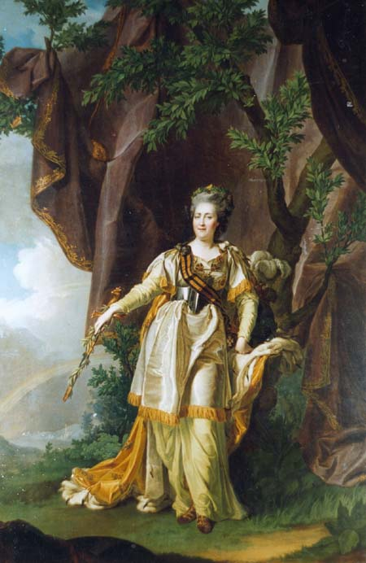
14. Назовите общие (типичные) черты, символизирующие власть на этих картинах.
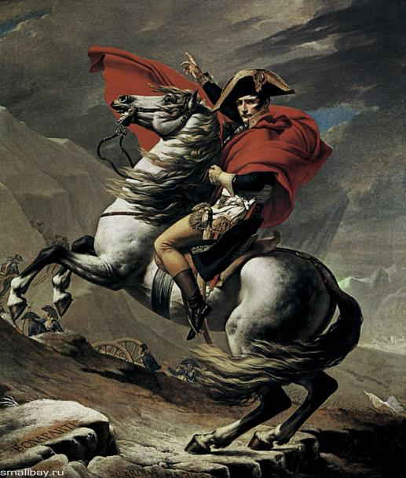

Д. Левицкий. Екатерина II.
Ж.-Л. Давид «Наполеон на перевале
Сен-Бернард»

___________________________________________________________________________________________________________________________________________________________________________________________________________________________________________________________________________________________________________________________________________________________________________________________________________________________________________________________________________________________________________________________________________________________
15.Почему сцены трагических событий в произведениях искусства обретают высокий смысл и красоту? В чём их польза?
_____________________________________________________________________________________________________________________________________________________________________________________________________________________________________________________________________________________________________________________________________________________________________________________________________________________________________________________________________________________________________________________________________________________________________________________________________________________________________________________________________________________________________________________
16.Как вы понимаете название картины «Сон разума рождает чудовищ» Ф.Гойя?
____________________________________________________________________________________________________________________________________________________________________________________________________________________________________________________________________________________________________________________

17.В чём заключается преобразующая сила искусства?
______________________________________________________________________________________________________________________________________________________________________________________________________________________________________________________________________________________________________________________________________________________________________________________________________________________________________________________________________________

18. Как вы понимаете строки Ф. Тютчева?
«Природа- сфинкс. И тем она верней
Своим искусом губит человека,
Что, может статься, никакой от века
Загадки нет и не было у ней».
____________________________________________________________________________________________________________________________________________________________________________________________________________________________________________________________________________________________________________________________________________________________________________________________________________________________________________________________________________________________________________________________________________________________________________________________________________________________________

За каждое выполненное задание – 1 балл. Максимальное количество баллов – 20.
0-7 – оценка «2»;
8 – 13 – оценка «3»;
14-18 – оценка «4»;
19-20 – оценка «5».

